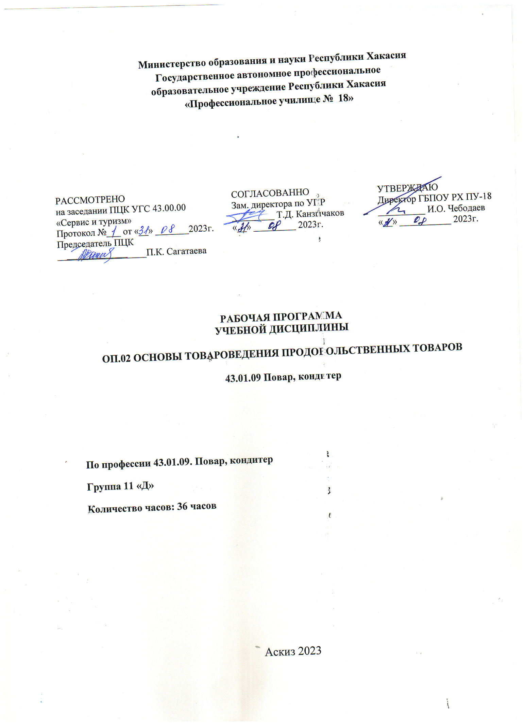

Организация-разработчик: Государственное бюджетное профессиональное образовательное учреждение Республики Хакасия «Профессиональное училище № 18»

*Разработчик:*

Тимовкина Ирина Петровна–преподавательспецдисциплин

СОДЕРЖАНИЕ

1. ОБЩАЯ ХАРАКТЕРИСТИКА ПРИМЕРНОЙ РАБОЧЕЙ ПРОГРАММЫ УЧЕБНОЙ ДИСЦИПЛИНЫ
2. СТРУКТУРА И СОДЕРЖАНИЕ УЧЕБНОЙ ДИСЦИПЛИНЫ
3. УСЛОВИЯ РЕАЛИЗАЦИИ УЧЕБНОЙ ДИСЦИПЛИНЫ
4. КОНТРОЛЬ И ОЦЕНКА РЕЗУЛЬТАТОВ ОСВОЕНИЯ УЧЕБНОЙ ДИСЦИПЛИНЫ
5. **ОБЩАЯ ХАРАКТЕРИСТИКА ПРИМЕРНОЙ РАБОЧЕЙ ПРОГРАММЫ УЧЕБНОЙ ДИСЦИПЛИНЫ**

**«ОП.02 ОСНОВЫ ТОВАРОВЕДЕНИЯ ПРОДОВОЛЬСТВЕННЫХ ТОВАРОВ»**

1.1.Место дисциплины в структуре основной образовательной программы:

Учебная дисциплина «ОП.02 Основы товароведения продовольственных товаров» является обязательной частью общепрофессионального цикла примерной основной образовательной программы в соответствии с ФГОС по профессии.

Особое значение дисциплина имеет при формировании и развитии ОК 01-07, ОК 09, ОК 10.

1.2. Цель и планируемые результаты освоения дисциплины:

В рамках программы учебной дисциплины обучающимися осваиваются умения и

знания

|  |  |  |
| --- | --- | --- |
| Код ПК, ОК | Умения | Знания |
| ПК 1.1-1.4, ПК 2.1-2.8, ПК 3.1-3.6, ПК 4.1-4.5, ПК 5.1-5.5 ОК 01 -07,  ОК 09, ОК 10 | проводить органолептическую оценку качества и безопасностипродовольственных продуктов и сырья;  оценивать условия и  организовывать хранение  продуктов и запасов с учетом требований системы анализа, оценки и управления опасными факторами (ХАССП); оформлять учетно-отчетнуюдокументацию по расходу и хранению продуктов; осуществлять контрольхранения и расхода продуктов | ассортимент, товароведныехарактеристики, требования к качеству, упаковке, транспортированию и  реализации, условия и сроки хранения основных групп продовольственных товаров;  виды сопроводительной документации на различные группы продуктов; методы контроля качества, безопасности пищевого сырья, продуктов;  современные способы обеспечения  правильной сохранности запасов и расхода продуктов;  виды складских помещений и требования к ним;  правила оформления заказа на продукты со склада и приема продуктов, поступающих со склада и от  поставщиков |

**2.СТРУКТУРА И СОДЕРЖАНИЕ УЧЕБНОЙ ДИСЦИПЛИНЫ**

**2.1.Объем учебной дисциплины и виды учебной работы**

|  |  |
| --- | --- |
| **Вид учебной работы** | **Объем в часах** |
| **Объем учебной дисциплины** | **36** |
| в т. ч.: | |
| теоретическое обучение | 22 |
| лабораторные занятия | 14 |
| Самостоятельная работа[1] | **-** |
| **Промежуточная аттестация проводится в форме** дифференцированного зачета | |

2.2. Тематический план и содержание учебной дисциплины

|  |  |  |  |
| --- | --- | --- | --- |
| ***Наименование разделов и тем*** | ***Содержание учебного материала и формы организации деятельности обучающихся*** | ***Объем часов*** | ***Осваиваемые элементы компетенций*** |
| ***1*** | ***2*** | ***3*** | ***4*** |
| **Тема 1. Химический состав пищевых продуктов** | **Содержание учебного материала** | ***2*** | ОК 01-07, 09, 10  ПК 1.1-1.5  ПК 2.1-2.8 ПК 3.1-3.5 ПК 4.1-4.5 ПК 5.1-5.5 |
| 1. Пищевые вещества: вода, минеральные вещества, углеводы, жиры, белки, витамины, ферменты. |  |
| 2. Состав пищевых веществ, значение в питании. |
| 3.Энергетическая ценность пищевых продуктов |
| **Тема 2. Классификация продовольственных товаров** | **Содержание учебного материала** | **2** | ОК 1-7,9,10 ПК 1.1-1.5 ПК 2.1-2.8 ПК 3.1-3.6 ПК 4.1-4.5 ПК 5.1-5.5 1. |
| 1.Классификация продовольственных товаров. |  |
| 2.Качество и безопасность продовольственных товаров. |
| **Товароведная характеристика овощей, плодов, грибов**  **и продуктов их переработки** | **Содержание учебного материала** | ***4*** |  |
| 1. Ассортимент и характеристика, значение в питании, общие требования к качеству свежих овощей, плодов, грибов и продуктов их переработки, в том числе региональных. Кулинарное назначение овощей, плодов, грибов и продуктов их переработки |  | ОК 01-07, 09, 10 ПК 1.1-1.5 ПК 2.1-2.8 ПК 3.1-3.5 ПК 4.1-4.5 ПК 5.1-5.5 |
| 2. Условия и сроки хранения свежих овощей, плодов, грибов и продуктов их переработки |
| ***Лабораторная работа № 1.*** Изучение хозяйственно-ботанических сортов корнеплодов и оценка качества по стандарту.  Изучение помологических сортов семечковых плодов и оценка качества по стандарту | ***2*** |
| **Тема 3**  **Товароведная характеристика зерновых товаров** | **Содержание учебного материала** | ***2*** |  |
| 1. Ассортимент и характеристика, значение в питании, общие требования к качеству зерна и продуктов его переработки: круп, муки, макаронных изделий, хлеба и хле­бобулочных изделий. Кулинарное назначение зерновых товаров. |  | ОК 01-07, 09, 10 ПК 1.1-1.5 ПК 2.1-2.8 ПК 3.1-3.5 ПК 4.1-4.5 ПК 5.1-5.5 |
| 2.Условия и сроки хранения зерновых товаров |
| ***Лабораторная работа № 2***. Ознакомление с ассортиментом круп и макаронных изделий и оценка качества по стандарту | ***2*** |
| Товароведная характеристика молочных товаров | **Содержание учебного материала** | ***2*** | ОК 01-07, 09, 10 ПК 1.1-1.5 ПК 2.1-2.8 ПК 3.1-3.5 ПК 4.1-4.5 ПК 5.1-5.5 |
| 1. Ассортимент и характеристика, значение в питании, общие требования к качеству молока и молочных продуктов. Кулинарное назначение молочных товаров |  |
| 2. Условия и сроки хранения молочных товаров |
| ***Лабораторная работа № 3.*** Оценка качества молока, сливок, сыров по стандарту | ***2*** |
| **Товароведная**  **характеристика**  **рыбы,**  **рыбных продуктов** | **Содержание учебного материала** | ***4*** | ОК 01-07, 09, 10 ПК 1.1-1.5 ПК 2.1-2.8 ПК 3.1-3.5 ПК 4.1-4.5 ПК 5.1-5.5 |
| 1. Ассортимент и характеристика, значение в питании, общие требования к качеству рыбы, рыбных продуктов. Кулинарное назначение рыбы, рыбных продуктов |  |
| 2. Условия и сроки хранения рыбы и рыбных продуктов |
| ***Лабораторная работа № 4.***  1.Оценка качества рыбы по органолептическим показателям.  2. Оценка качества рыбных консервов по органолептическим показателям тары, содержимого и герметичности. Расшифровка маркировки, указанной на упаковке. | ***2*** |
| Товароведная характеристика мяса и мясных продуктов | **Содержание учебного материала** | ***2*** | ОК 01-07, 09, 10 ПК 1.1-1.5 ПК 2.1-2.8 ПК 3.1-3.5 ПК 4.1-4.5 ПК 5.1-5.5 |
| 1. Ассортимент и характеристика, значение в питании, общие требования к качеству, кулинарное назначение мяса и мясных продуктов. |  |
| 2. Условия. сроки хранения мяса и мясных продуктов |
| ***Лабораторная работа № 5.***  Органолептическая оценка качества мяса | ***2*** |
| Товароведная характеристика, яичных продуктов, пищевых жиров | **Содержание учебного материала** | ***2*** | ОК 01-07, 09, 10 ПК 1.1-1.5 ПК 2.1-2.8 ПК 3.1-3.5 ПК 4.1-4.5 ПК 5.1-5.5 |
| 1. Ассортимент и характеристика, значение в питании, общие требования к качеству, кулинарное назначение яичных продуктов |  |
| 2. Ассортимент и характеристика, значение в питании, общие требования к качеству  пищевых жиров, кулинарное назначение |
| 3. Условия, сроки хранения яичных продуктов, пищевых жиров |
| 1. ***Лабораторная работа № 6.***Определение вида и категории яиц по органолептическим показателям. Ознакомление с дефектами яиц. Установление допустимых и недопустимых дефектов.   Ознакомление с ассортиментом и оценка качествапищевого жира по стандарту | ***2*** |
| Товароведная характеристика кондитерских и вкусовых товаров | **Содержание учебного материала** | ***2*** | ОК 01-07, 09, 10 ПК 1.1-1.5 ПК 2.1-2.8 ПК 3.1-3.5 ПК 4.1-4.5 ПК 5.1-5.5 |
| 1. Ассортимент и характеристика, значение в питании, общие требования к качеству кондитерских и вкусовых товаров. Кулинарное назначение. |  |
| 2. Условия и сроки хранения |
| ***Лабораторная работа № 7.*** Ознакомление с ассортиментом пряностей и оценка качества по стандарту | ***2*** |
|  | ***Дифференцированный зачет*** | ***2*** |  |
|  | **Всего:** | ***36*** |  |

**3. УСЛОВИЯ РЕАЛИЗАЦИИ ПРОГРАММЫ УЧЕБНОЙ ДИСЦИПЛИНЫ**

**3.1 Материально-техническое обеспечение**

Реализация программы предполагает наличие лаборатории:

Товароведения продовольственных товаров

Оборудование учебного кабинета и рабочих мест кабинета:

доска учебная;

интерактивная доска;

рабочее место для преподавателя;

рабочие места по количеству обучающихся;

шкафы для хранения муляжей (инвентаря), раздаточного дидактического материала и др.;

производственный стол;

весы электронные;

овоскоп;

прибор для определения наличия нитратов;

калориметр;

линейки;

ножи.

Технические средства обучения:

компьютер;

средства аудиовизуализации;

наглядные пособия (натуральные образцы, муляжи, плакаты, СD фильмы, мультимедийные пособия, регламенты, стандарты).

**3.2 Информационное обеспечение обучения**

Перечень используемых учебных изданий, Интернет-ресурсов, дополнительной литературы

**Печатные издания**

1. Матюхина З.П. Товароведение пищевых продуктов: учебник для нач. проф.

Образования / З.П.Матюхина. - М.: Академия, 2013. – 336 с., [16] с. цв. ил.

2. Анфимова Н.А. Кулинария: учебник для начального проф. образования. – М.:

Академия, 2005.

3. Кулинария: Учебное пособие / И.Г.Мальчикова, Е.О Мурадова, Н.Н. Рамзаева

и др. – М.: Альфа-М; ИНФРА-М, 2006.

4. Сборник рецептур блюд и кулинарных изделий для предприятий общественного питания. А.И.Здобнов, В.А.Цыганенко. – К., ООО «Издательство Фрий», М.: ИКТЦ

«Лада», 2011. – 680 с.: ил.

**Электронные издания**

1. Российская Федерация. Законы. О качестве и безопасности пищевых продуктов [Электронный ресурс]: федер. закон: [принят Гос. Думой 1 дек.1999 г.: одобр. Советом

Федерации 23 дек. 1999 г.: в ред. на 13.07.2015г. № 213-ФЗ].

<http://pravo.gov.ru/proxy/ips/?docbody=&nd=102063865&rdk=&backlink=1>

2. <http://www.foodprom.ru/journalswww> - издательство - пищевая промышленность

3. <http://zaita.ru/kachestvo/tovarovedenie-i-ekspertiza-kachestva->

potrebitelskixtovarov.html - товароведение и экспертиза качества продовольственных товаров

4. СанПиН 2.3.2. 1324-03Гигиенические требования к срокам годности и условиям хранения пищевых продуктов [Электронный ресурс]: постановление Главного государственного санитарного врача РФ от 22 мая 2003 г. № 98.

<http://www.ohranatruda.ru/ot_biblio/normativ/data_normativ/46/46201/>

5. СанПиН 2.3.2.1078-01 Гигиенические требования безопасности и пищевой

ценности пищевых продуктов [Электронный ресурс]: постановление Главного государственного санитарного врача РФ от 20 августа 2002 г. № 27

<http://www.ohranatruda.ru/ot_biblio/normativ/data_normativ/46/46201/>

6. <http://zaita.ru/kachestvo/tovarovedenie-i-ekspertiza-kachestva> potrebitelskixtovarov.html-товароведение и экспертиза качества продовольственных товаров

**Дополнительные источники**

1. Земедлина Е.А. Товароведение и экспертиза товаров: учеб.пособие для сред.

спец. учеб. заведений / Е.А. Замедлина. – М.: РИОР, 2005. – 156 с.

2. Карташова Л.В. Товароведение продовольственных товаров растительного

происхождения: учебник для сред.проф. образования / Л.В. Карташова, М.А. Николаева,

Е.Н. Печникова. – М.: Деловая литература, 2004. – 816 с.

3. Качурина Т.А., Лаушкина Т.А. «Товароведение пищевых продуктов.»: рабочая тетрадь - М.: Академия, 2010

4. Химический состав российских пищевых продуктов: справочник / Под ред.

И.М. Скурихина, В.А. Тутельяна. – М.: ДеЛипринт, 2002. – 236 с.

5. Российская Федерация. Законы. О качестве и безопасности пищевых продуктов [Электронный ресурс]: федер. закон: [принят Гос. Думой 1 дек.1999 г.: одобр. Советом

Федерации 23 дек. 1999 г.: в ред. на 13.07.2015г. № 213-ФЗ].

6. СанПиН 2.3.2. 1324-03Гигиенические требования к срокам годности и условиям хранения пищевых продуктов [Электронный ресурс]: постановление Главного государственного санитарного врача РФ от 22 мая 2003 г. № 98

1.